LA SOURIS, L'OISEAU ET LA SAUCISSE  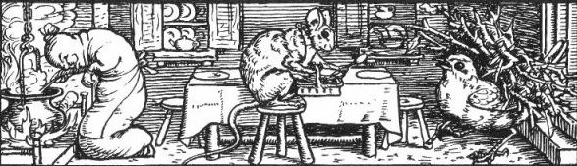  IL ÉTAIT UNE FOIS  une souris,  un oiseau et  une saucisse  qui vivaient ensemble dans la même maison, en paix et parfaite prospérité : l'oiseau partait dans la forêt tous les jours chercher le bois ; la souris allait puiser l'eau, faisait le feu et préparait la table ; la saucisse devait faire la cuisine.  QUAND la souris avait terminé de lancer le feu et de tirer l'eau, elle allait se reposer dans sa petite chambre jusqu'à l'heure de mettre le couvert. La saucisse restait près de ses casseroles, vérifiait que toutes les victuailles étaient cuites à point, et juste avant l'heure du dîner remuait bien trois ou quatre fois le potage ou le ragoût pour le lier, l'assaisonner et l'aromatiser. Puis l'oiseau rentrait et déposait sa charge de bois et ils s'asseyaient autour de la table et, après un bon repas, partaient se reposer tout leur content jusqu'au lendemain matin. C'était vraiment une vie des plus satisfaisantes.    MAIS personne n'est satisfait de sa situation en ce bas-monde. On en a beaucoup ? On en veut encore plus !  UN JOUR l'oiseau rencontra un autre oiseau en chemin et lui parla de ses excellentes conditions de vie. Mais l'autre le traita de pauvre simplet de travailler autant, alors que les deux autres se laissaient vivre à domicile.  AUSSI, dès le lendemain, l'oiseau prit la décision de ne plus aller chercher de bois :  cela faisait trop longtemps, leur dit-il, qu'il était leur esclave, il fallait maintenant changer tout cela pour mettre en place une nouvelle organisation.  En dépit de toutes les objections de la souris et de la saucisse, l'oiseau avait pris sa décision.  ALORS ils tirèrent au sort et le sort tomba sur la saucisse pour la corvée de bois, la souris pour la cuisine et l'oiseau pour tirer l'eau. | Questionnaire de lecture  LECTURE DE L'IMAGE  1 Fais la liste du mobilier : une table, trois _________________  pour s'asseoir, deux _____________ pour ranger la vaisselle,  une ____________________ pour faire bouillir la soupe ; colorie en rouge dans la cheminée les deux chenêts et la crémaillère.  2 Quelles sont les tâches ménagères des trois amis ?  L'oiseau ____________________________________________,  la souris ____________________________________________,  et la saucisse ________________________________________.  3 L'image représente quel moment de la journée ? ________  4 Quel est l'élément déclencheur du changement ?  ____________________________________________________  5 Imagine ce que dit l'oiseau jaloux rencontré en chemin :  « Espèce d'idiot, tu _____________________________  _________________________________________________  6 Imagine ce que dit l'oiseau à ses deux amies le lendemain :  « Cela fait trop longtemps que _________________________  ___________________________________________________
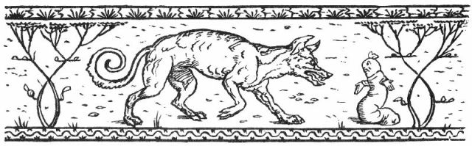  ET voici ce qui arriva : la saucisse alla chercher du bois, l'oiseau fit le feu et la souris prépara la marmite ; puis ils attendirent le retour de la saucisse, et du bois pour le lendemain.  MAIS l'absence de la saucisse dura si longtemps qu'ils pensèrent que quelque chose lui était arrivé et l'oiseau partit voir s'il l'apercevait.  Non loin de là il rencontra sur la route un chien qui avait trouvé en cette saucisse une proie bien appétissante, il l'avait attrapée, et avait mis fin à ses jours. L'oiseau porta plainte contre le chien, pris en flagrant-délit de vol, mais ce fut en vain car le chien déclara qu'il avait trouvé des faux en écriture sur la saucisse et qu'elle méritait la peine de mort.  ALORS l'oiseau, tout triste, ramassa du bois et le rapporta lui-même à la maison, et raconta à la souris tout ce qu'il avait vu et entendu.  Ils en furent tous deux très troublés, mais décidèrent de prendre les choses du bon côté et de continuer quand même à vivre ensemble.  ET DONC l'oiseau mit le couvert et la souris prépara le repas et finalement elle entra dans la marmite comme le faisait la saucisse pour remuer le potage et lui donner du goût, mais elle y perdit la fourrure, la peau et enfin la vie !  AUSSI, QUAND l'oiseau vint remplir les assiettes pour le dîner, il n'y avait plus de cuisinière en vue ; il souleva le tas de bois, regarda de droite et de gauche, toujours pas de cuisinière.  C'EST ALORS que, par accident, le bois prit feu : l'oiseau se hâta d'aller chercher de l'eau pour l'éteindre, mais il laissa tomber le seau dans le puits, tomba à sa suite, ne put s'en sortir, et finit noyé. | Questionnaire de lecture  7 Pourquoi l'oiseau et la souris sont-ils inquiets ? ___________  ____________________________________________________  8 Imagine le dialogue entre l'oiseau et le loup  L'oiseau : « _________________________________________  Le loup : « __________________________________________  9 Connais-tu une fable où le loup est aussi de mauvaise foi  pour justifier son appétit ? _______________________________  10 Porter plainte, des faux en écriture, peine de mort : ce langage est réservé aux tribunaux. Pourquoi le conteur l'utilise-t-il ?  ____________________________________________________  11 Après la disparition de la saucisse, l'oiseau doit faire double  travail : ____________________________________________  C'est triste ou ironique ? _______________________________  12 Le second drame : comment le conteur fait-il pour amuser le  lecteur ? _____________________________________________  13 Le dernier drame. Retrouve dans le texte la phrase qui explique pourquoi l'oiseau a voulu changer l'organisation du travail.  _____________________________________________________

